WORKING HAND AND HAND WITH MOTHER NATURE

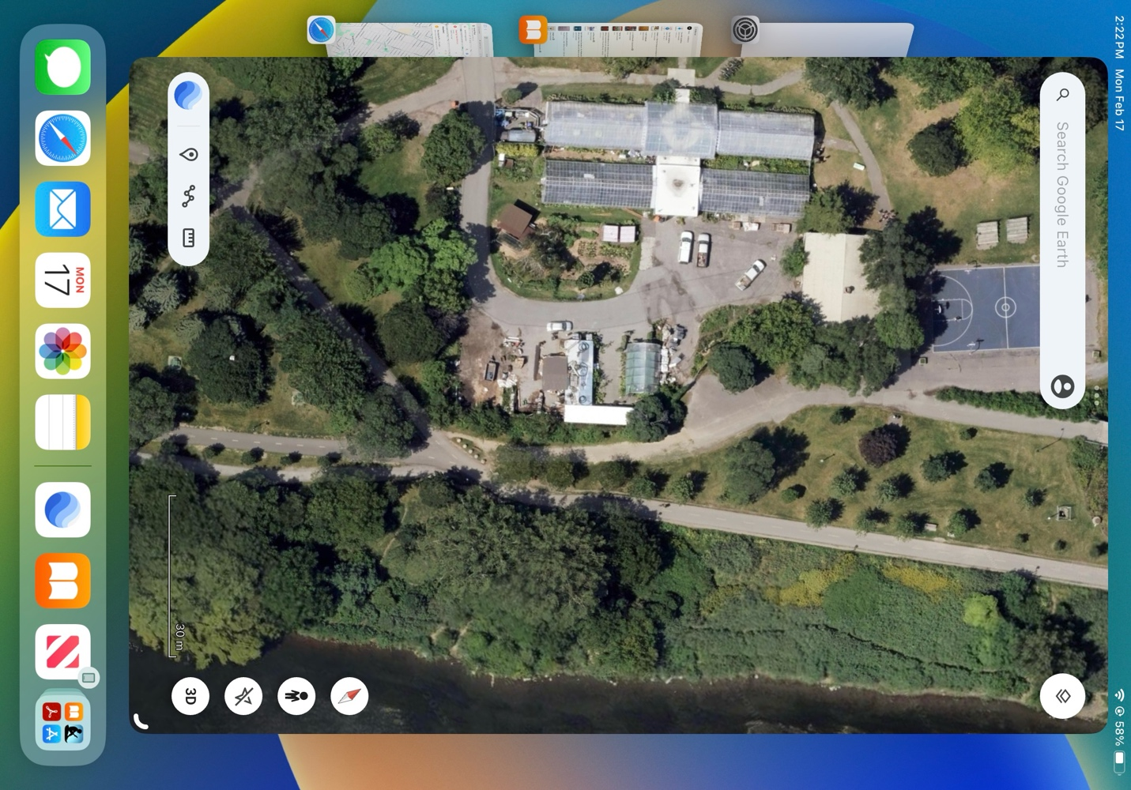 Good evening l adies and gentleman and children.

We want to talk with you about the work we have been doing, and what we feel is the most important thing everyone overlooks. Today, with the powerful technologies, machinery and chemicals available, it has been very easy to disregard Mother Nature and instead of stewarding the land, we now just exploit the land. It is cheap in the short term to do this. In the long term it is very costly to you, the land, and society. The smart right thing to do is with Mother Nature to steward the land.

Let us first orientate you with a google map of our location at 7000 Blvd LaSalle:

We are using a laser pointer to show you:
Our indoor 96 sq feet of shelf space
Out two outdoor gardens inside the Grand Potager
Our back of the Grand Potager Garden
The space of canary grass, burdock, beside the bike path
The phragmites 45-degree slope
Rest of phragmites
The Japanese knotweed patches
The forest bathing forest

To begin with, this talk has been put on our website renaturemontreal.ca and the Dorval Horticultural Website, so we will be talking rapidly and please do not worry that you cannot take notes or will miss anything. It is all on the websites. We dislike so much of the new technology, but this is one thing we appreciate, the access to talks, pictures, videos etc. Please interrupt us with questions. We love being interrupted and asked questions. That way we learn at the same time you do. The best questioners are children and seniors, they really get everyone thinking outside of the box.

We are longtime birders. For the last 50 years, the North American bird population has dropped from 10 billion birds to 7 billion birds. It was much higher 100 years ago. (In Great Britain, according to Michael McCarthy, in his book the Moth Snowstorm, the wildlife dropped by 50% over the last 50 years.) Joan and I used to take the 51 bus to the St. Joseph Oratory and walk to Summit Woods on the top of the mountain in Westmount. We would meet friends like Jim, Maurice, Michel, Peter, Audrey, Gerard. In the spring migration, in an hour or so between 8 and 10 am, we would we see maybe 15 to 20 species of warblers and often several hundred individuals of each species.

About 30 years ago, there was a dramatic drop in spring migration. Not the 30% drop for North America as a whole, but much more severe. We mean about a 80% or 90% drop in birds. It was just not Westmount, but also, Mount Royal Cemetery, the Botanical Gardens, Ile Brizard, Boucherville, Chateauguay. The other birders were willing to suffered in silence, we wanted to know why and what could be done to rebuild the bird population.

We read text after text, listened to nature podcast after podcast.

Intellectually, there are many fine textbooks, but they are too often very expensive and long and boring. The best text we have found are ones by Douglas Tallamy and Isabella Tree and her husband Charles Burrows, Judith Swartz, Kristen Ohlson, George Monbiot, David Montgomery, Elinor Ostrom, Michael McCarthy, Cain Blythe, Lyanda Lynn Haupt, Katherine Rundell, Laura Erickson, Robin Wall Kimmerer, Chelsey Armstrong, Val Shuskewich, Rachel Carsons, etc. These are beautiful books but to save you tons of time, we will give you a very short meaningful synopsis of what we discovered.

The land has been despoiled massively. We want to describe some basic principles for rehabilitating, renaturing the land.

The most important thing is to RESPECT Mother Nature, to learn and follow her RULES. There are many approaches and different learning curves. Our approach will start with the principle of the FOOD CHAIN.

The foundation of the food chain are plants. It is extremely important to distinguish between NATIVE INDIGENOUS PLANTS and NON-INDIGENOUS PLANTS.

Just above the NATIVE PLANTS are NATIVE INSECTS and NATIVE ANIMALS . These NATIVE PLANTS, NATIVE INSECTS, NATIVE ANIMALS usually live harmoniously in an equilibrium. And this equilibrium is a long, long, term one. It takes not decades or centuries, but thousands of years for the NATIVES to adjust to each other. They help each other, fight with each other and eat each other. The changes are usually very slow because they usually occur by genetic mutations. That is right by evolution. Of course there are weather disasters, hurricanes, giant snowstorms, fires to contend with, but the usual driver is EVOLUTION.

That was the past. Now it is mankind that is the main driver. In the distant past, mankind had a local effect. He stewarded the land in conjunction with Mother Nature as stewards to increase the fecundity of the land to help himself, his family and neighbours. Mankind did forest gardening.

Now mankind is not interested in stewarding the land, mankind wants to exploit the land and make a quick cash in the bank profit. Or to satisfy his desire for a beautiful and cheap and better than his neighbours garden. With powerful machines, cheap chemicals and imported or genetically modified plants you can do it on the cheap over the short term. Over the long term, you are destroying the land and starving wildlife, and the ecological cost will be paid by you, your children or future generations. And the cost is extremely expensive!!!!!

The bird population has decreased by 30% in numbers and according to the Audubon Society in 2019, “2/3 of North American Birds, 389 species, are at an increasing risk of extinction”

A global review in the journal Biological Review found that in 2019, “More than 40% of insect species are declining and a third are endangered.”

The latest RBG Kew Gardens report in 2023 for the globe finds “77% of undescribed vascular plants and 45% of known flowering plants estimated to be in danger of extinction.”

A paper in Nature, 04 October 2023 finds that “40.7 % of amphibians are globally threatened with extinction”

People realise there an increase of extinction for wildlife, but they do not realise that each year the numbers rise precipitously!!!!

We found that it was MAN-MADE FOOD FAMINES FOR WILDLIFE that was causing the huge decrease in wildlife number and the huge increase in extinction rates.

What to do?

A)The first thing is to learn Mother Nature’s rules for your local area.
B) To work with Mother Nature following her rules for your local area.

The rules of Mother Nature are few and simple, but depending on the rule, if not followed can lead to major disappointments. For example, wildflower seeds unlike commercial seeds require a prolong period of COLD AND DAMP simultaneously. So, you need to plant wildflower seeds in the fall, winter or very early spring. So if you plant wildflower seeds in May, 2025, they will not germinate until May, 2026.

WHAT ARE MOTHER NATURE’S RULES FOR MONTREAL:

Douglas Tallamy and his wife and university student and colleagues found:

- NATIVE insects and NATIVE herbivores in general could not eat and use non-native alien plants from another continent. It would take thousand of years for the local NATIVES to develop the genetic mutations to compete. Therefore, these aliens spread like wildfire and often created monocultures of indigestible weeds for native animals. Examples are phragmites, Japanese knotweed, ox-eyed daisies, canary grass. This created local FOOD DESERTS. Phragmites after 350 year in North America is eaten by 2 or 3 insects. In Asia, it’s native land, it is eaten by 175 insects. Man often encouraged the growth of these weeds which they planted initially in their gardens as Decoratives. But Man did not stop there. There are 8,000,000 acres of arable land, in Quebec. 1 million acres are now in corn and 1 million are now in soya. These monocultures have been genetically modified or saturated with insecticides, so they add to the food deserts for the birds and other wildlife and bird have to fly past them to the Boreal Forest. Recently, millions upon millions of birds now bypass the St. Laurent valley and take the Appalachian Mountains to Tadoussac, cross the St. Laurence and then turn left to the Boreal Forest. Sometimes they, because of weather conditions, arrive too early, the Boreal forest cannot feed them yet. Millions of birds sometime in a bizarre reverse migration, fly south over Tadoussac to the Appalachians for a few days to eat, to rest, and to await warmer weather and food in the Boreal Forest. Besides whales, Tadoussac has a new tourist attraction, becoming more and more famous each year. Listen to the podcast by Birds Canada, “the Warblers” Sept 23, 2024 on Tadoussac. The American Birding Association, podcast did a similar podcast on Tadoussac last year.
- Birds in general feed their young not seed, not adult insects, not worms, but CATERPILLARS. There are a few exceptions such as raptors, waterfowl, robins, goldfinches etc. The vast majority feed their young CATERPILLARS. Caterpillars are the young of butterflies and moths. These caterpillars like Monarch caterpillars require in general specific native wildflowers or trees. It takes about 7,000 caterpillars to feed the average chickadee clutch of 6 to 8. If the area cannot support 7,000 caterpillars, the parent may not breed that year or move away, or a few chicks might starve to death. Caterpillars in general cannot feed on NON-NATIVE PLANTS.
- In general, it takes an area with 70% NATIVE plants to support a normal clutch of chickadees. Less than 70% and you have a partial or complete food desert for Native Birds.
- NATIVE wildflowers in general require a prolonged period of both COLD AND SIMULTANEOUSLY WET. You need both at the same time. This is called STRATIFICATION. Wildflower in general have a built-in germination inhibitor. This is to prevent the plant form germinating in the fall and freezing to death during the winter. STRATIFICATION allows the seed to destroy the inhibitor. Then the seed can germinate.
- To get STRATIFICATION, you can use a complicated time-consuming method of putting seed between wet paper towel and alternately putting them in the refrigerator followed by the freezer over a week and even more prolong periods for some stubborn plants species. OR the simple method is plant outdoors in the fall or over winter or very early spring. If you do not properly STRATIFY the seed and you just plant them in late May 2025, the seed will probably not germinate until May, 2026.
- In the past it was recommended to prepare the seed bed for 2 to 3 years. They recommended, digging up the land, poisoning the land with roundup to kill weeds, use interim cover crops like rye or oats, and repeat until the land now no longer showed weeds. We use a new method that covers the ground with a few layers of newspaper then covering with weedless earth to depth of 3 or 4 inches and then immediately tamp in the seeds on the soil. We used this method on the gardens behind the Grand Potager last year and we got a crop of over 70 Native Wildflower. It cost us about $500 for the soil for a garden of about 300 square feet.
- Weeding is required

IN SUMMARY:
- Grow native plants
- Birds eat caterpillars which eat native plants
- 70 % is minimum required to sustain bird population
- Native plants require stratification
- Plant in fall or winter or very early spring
- Kill weeds with newspaper and weedless soil in one day
- Weeding is required

THINGS TO DO TO HELP MOTHER NATURE IN MONTREAL:

If you want, you can purchase 2 bags of soil, usually on sale for about $1.00 or $3.00 each for heat treated to make them completely seed free. Eco-Lawn,= Eco-grass, does not require stratification. You can plant an area the size of a kitchen table in the spring with “Eco-grass”. You can do the same in the fall with NATIVE wildflower seeds.

We are giving out small samples of both this evening, enough to cover a kitchen table size area of Kentucky blue grass. By doing this you will change yourself, your family and your neighbours. If everyone loves the results and increases the acreage. Montrealers will save millions of dollars in expenses and the wildlife will explode in numbers. The young and the poor and the old when they see this will demand the change everyone wants, but only they can ask for it without flack.

You can buy wildflower seeds for a high price from a reputable nursery or you collect them yourself in the fall for free. Please do not buy non-native wildflowers. They are cheap and they will grow quickly in the spring. But insects and animals cannot eat them and feed them to their children. You will have a colorful, biodiverse garden but you will be starving wildlife.

We consider GUERILLA GARDENING as vandalism. You are invading your neighbours land without permission and sowing NON-NATIVE ALIEN FLOWERS. How gauche. Native wildflowers require stratification and will not flower until one year later. So what you are sowing are NON-NATIVE ALIEN FLOWERS and what you are creating is a FOOD DESERT for NATIVE ANIMALS. The flowers may be beautiful to look at but are often very invasive and destructive.

Kentucky Blue grass does not come from Kentucky, it is European. It has a very shallow root system, requires frequent mowing, fertilizer, reseeding, watering, and promotes runoff and flooding and pollution of the St. Laurent with nitrogen and other additives and does not feed Native animals. A fine alternative is “Eco-grass =Eco-Lawn” developed in Canada, which is a blend of native fescues, with a deep root system, several feet deep, and does not require watering, fertilizer, frequent mowing, feeds animals and slows runoff.

NATIVE WILDFLOWERS and ECO-GRASS, it seems small. But millions of dollars are wasted by gasoline powered lawnmowers, grass seeds, nitrogen fertilizers, phosphorous, herbicides not just on private lawns but in municipal and provincial parks. The run off pollutes the St. Laurent river and causes periodic flooding and sewer back-ups. NATIVE WILDFLOWER and ECO-GRASS seem minor but with time saves millions in expenditure savings and the reduction of pollution and flooding.

HOW TO KNOW WHAT IS A NATIVE INDIGENOUS WILDFLOWER:
- Read BRINGING NATURE HOME by Douglas Tallamy. It has a chapters on native plants and what butterflies and moths they support
- Birds Canada has a wonderful app available at birdgarden.ca. just follow the steps and it will give you a list of about 450 species of native plants for your local area.
- Your local horticultural society. They can refer you to lists of native plants.
- A free app called Quebec wildflowers. Download it and it will tell you whether a flower is NATIVE OR NON-NATIVE
- iNatualist is a free app. It can identify the plant for you and tell you if it is native or non-native
- Akène is a new company that sells native wildflowers and wildflower seeds. It seems to follow our principles , but they do sell some non-native plant.
- Urbain Seedling at 7000 blvd LaSalle. It has super kind people who are very knowledgeable about NATIVE and NON-NATIVE PLANTS.
- The internet. Just google the plant name and you can find many article about the plant.

We see our role at Renature Montreal as educators. We are not advocates or propagandists. We give you the facts and you decide how to use them. We will never knowingly lie to you. We will sometimes contradict some untruths, but that is not our role. As educators, we teach. As for fighting against untruths, that is up to the public. We believe over the long term, it will be the young the seniors and the poor, who by becoming wise with knowledge who will do what their minds, hearts and souls tell them is the right thing to do. It is they who will change the world.

Al Gore is rich and powerful. He had the world best climate change experts as advisors, the world’s best speech writers and the best media experts to help him craft his lantern lectures on Global Warming. But nothing changed. He won among the intellectuals and the rich and powerful. But they were practical and cynical enough to listen but do nothing, except to ignore his advice and rake in billions of dollars in cold hard cash. As a gift to him, they awarded him 2007 Nobel Peace Prize. He had not won the hearts, minds and soul of the people who most matter, the young, the old and the poor. He gave talks to the cynical, practical, rich and powerful, but not to the poor, the young and the old.

Almost all the hero authors, experts we mentioned previously, knew as children in their minds and hearts and souls, what needed to be done. Unlike most, they did not become practical and cynical. The kept what they knew in their minds, hearts and souls and worked over 20, 30, 40 years to develop what they knew as children and finally to be heard and listened to. We hope to help children bypass the 20 to 40 year hiatus before they are heard.

The poor have always been neglected. Shunned, disbelieved, discounted, disregarded. We hope when they realize how simple, dirt cheap, efficient it is to help Mother Nature. They will participate like everyone else, equal to everyone else and as effective as everyone else to follow their minds, hearts and souls to do what they know is the right thing to do.

“April is the cruellest, month, breeding lilacs out of the dead land, mixing memories and desire, stirring dull root with spring rain. Winter kept us warm, covering earth in forgetful snow.” T.S. Eliot.

Oz is 78 years old. Like all seniors, too often he awakens in mid night with the dreams of childhood of the flowers and scents too vivid to be lived now with dulled senses or having dreaded nightmares of his compromises, his faults and old friends he abandoned in their need. Seniors have constantly relived these dreams and nightmares. With mortality getting closer, senior are wiser and ready to cast aside their cynicism, their practicality and fears and are ready to listen to their thoughts, their hearts and their souls.

Yes, it is the young, the poor and the old who will first listen with their minds, hearts and souls and will change the world.

If you want, you can purchase 2 bags of soil, usually on sale for about $1 each in the spring or for $3.00, the weedless versions heat treated to kill weed seeds. You can plant an area the size of a kitchen table in the spring with “Eco-grass”. You can do the same in the fall with NATIVE wildflower seeds.

We are giving out small samples of both this evening, enough to cover a kitchen table size area of Kentucky blue grass. By doing this you will change yourself, your family and your neighbours. If everyone loves the results and increases the acreage, Montrealers will save millions of dollars in expenses and the wildlife will explode in numbers.

The rich and powerful have hundreds if not thousands of dollars to spend for green gardens, but they are too cynical and practical to waste their money and time on them. The young and the old and the poor can afford $2 to $6 and they will insist on spending their money because they know in their minds and hearts and soul that it is the right thing to do.

Let us tell you about our friends the birds at Verdun. Last year we started plastic bird feeders late in the year. The best bird feeder is planting wildflowers. We saw about a dozen regulars, until the spring when starlings and red-winged blackbirds ganged up on the regulars and blocked access to the feeders and we took them down.

This year we started around the beginning of December. We are seeing about 4 dozen regulars now, including many goldfinches, house finches and a Hudsonian tree sparrow, junco, and that bird that looks the closest to a dinosaur. Birds are descended from dinosaurs and many call them living dinosaurs here is a new friend this winter, the Pileated woodpecker.
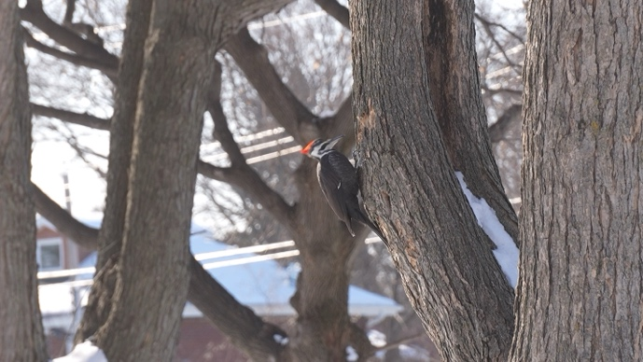
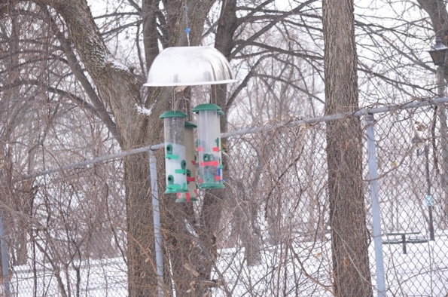

Let us tell you a tale of what can happen in a very short time when Mother Nature is listened to and the land stewarded instead of exploited. The best steward of the land are indigenous people. Please read the books and articles by indigenous authors like Robin Wall Kimmerer,” Service berry “ and “Braiding Sweetgrass” and “The Indigenous Paleoliths of the Western Hemisphere” by Paulette F. C.Steeves and articles by Chelsey Armstrong in the Canadian Geographic magazine.

There is a podcast, NATURE ARCHIVES, February 2, 2025 about Margo Robbins. You can google it and listen to it from the internet. About 10 years ago, Margo Robbins wanted to revive the art of basket weaving on her reserve. The Yurok tribe which is in northern California near the border with Oregon was famous for its’ basket weaving. The baskets were practical, but also works of art. They were so finely woven they were waterproof, they carried children, food, were used for cooking and transport and storage. When the American government found the Yurok land, they saw it as a fertile, wilderness. To the Yurok, it was not unattended wilderness, it was stewarded land. It was forest gardened with many techniques, but especially controlled burns. Initially, the government when they saw the controlled burns, saw vandalism and shot and killed the Yurok. Later they pass laws and jailed the Yuroks, often for life. The Yurok, did not want to die in prison and gave up controlled burns. For about 120 years, 4 generations, the land deteriorated. The land which used to be 50 grassland was now less than 1% grassland and the thin forest was now impenetrable dead wood and weedy shrubs and invasive non-native weeds. The elk and deer disappeared.

Over a 10 year period, Margo Robbins and elders learned fire suppression techniques taught by Cal fire and Indian Affairs. And over the last 10 years have been authorized to have cultural fires.

After the fire, the hazel shrubs grew straight and could be used for basket weaving. The pernicious shrubs and deadwood were removed. Fresh grass and wildflower and small trees could grow. The deer and elk returned. The water table rose. There were enormous increase in basket weaving classes. Now there were now so much weaving material, they could be share with neighbouring tribes. The Yurok, sold the baskets and poverty on the reserve decreased. The Yurok could buy cars and there were many lifestyle improvements. They could hunt deer and elk on their land instead of illegally off reserve.

For 120 years, 4 generations, the land and the tribe deteriorated. Over less than 10 years, by following tradition and Mother Nature’s rules, the land, the wildlife, the people have changed. Over such a short time such a big change. At almost no cost. Just following Mother Nature and miracles can happen. In the end the hero is Mother Nature. She was waiting 4 generations to be heeded. When everyone listened and heeded her a “miracle” happened.

When people listen to Mother Nature in Montreal, we hope “a miracle” will happen here. It will be different and will depend on what people want to do and have happen. Mother Nature has different priorities in different areas. We in Montreal, will make Montreal the greenest city in North America. We should not let the rich and powerful, the practical, the cynical, design the green city, the green cathedral. What it will look like, what it will be, should and by God, will depend on the minds, heart and soul of the young, the old and the poor.

If we have time, we will talk a little about the work we did last year on:

- Garden Behind the Grand Potager
- The North Shore of the St. Laurent River
- Benny Library gardens.

four feet of phragmites rhizomes, thickness of your thumb. Old stalks. Hidden beaver cut in phragmites, impatient hiding out
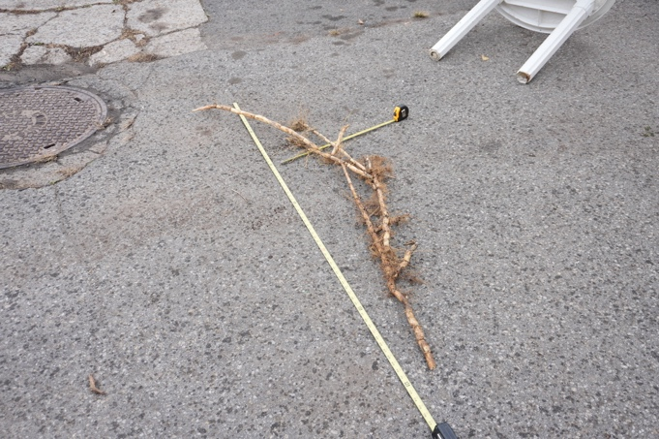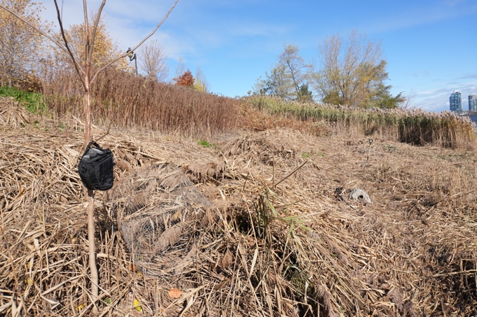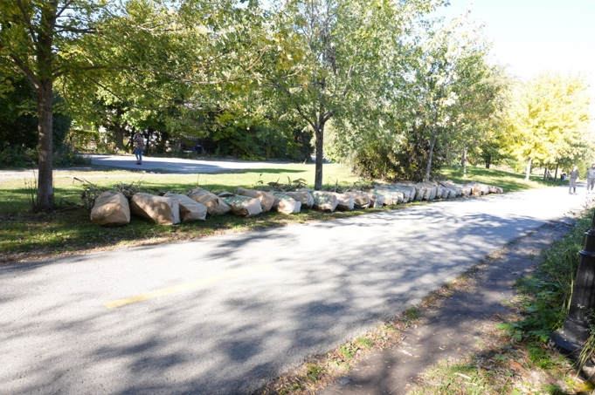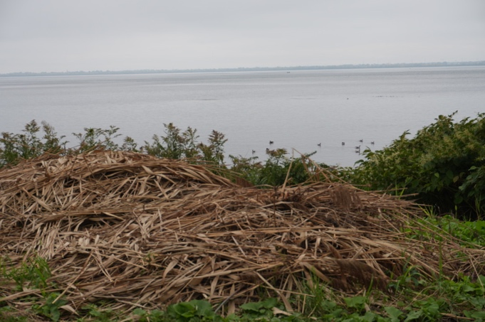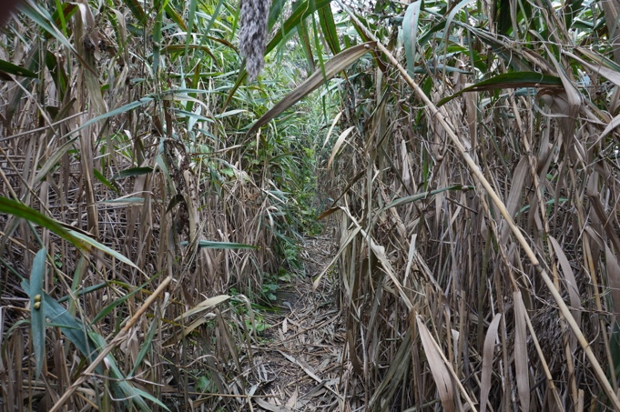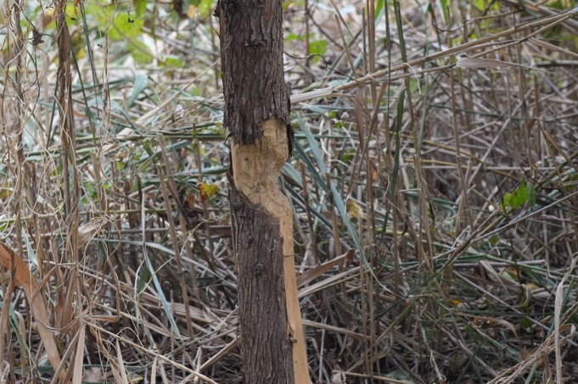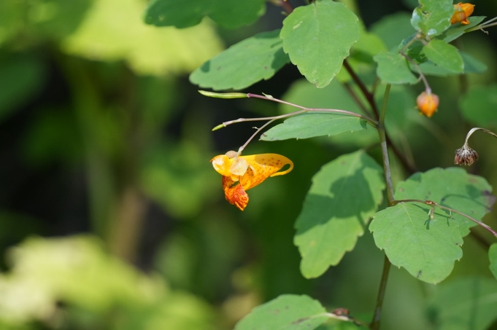

Hundreds of Japanese knotweed clumps weighs about 30 to 40 lbs each. Too tough for sharpened shovel. Need to pry out of ground with a pick ax. Rhizome feels soft like soft silicone wire coating but very tough. A ground hog hole, a sharp dangerous spike.
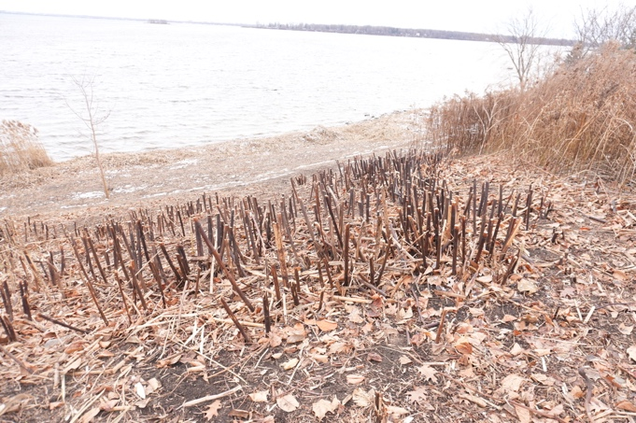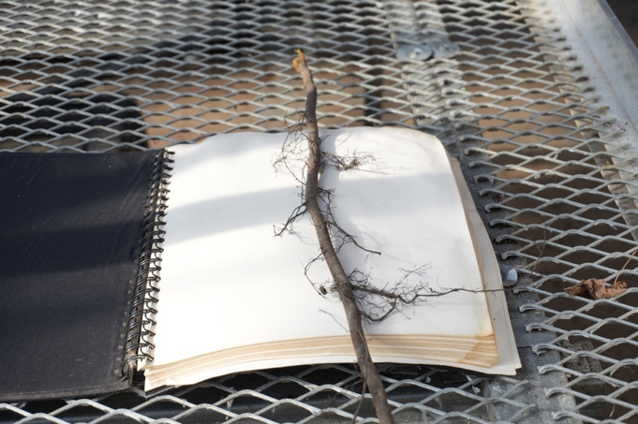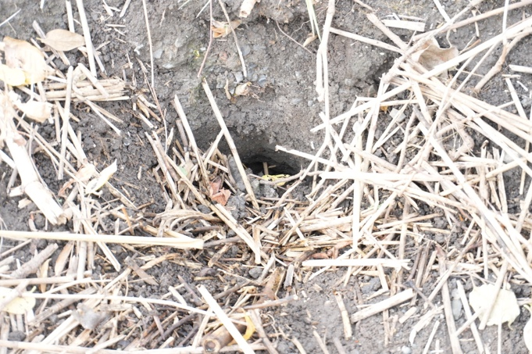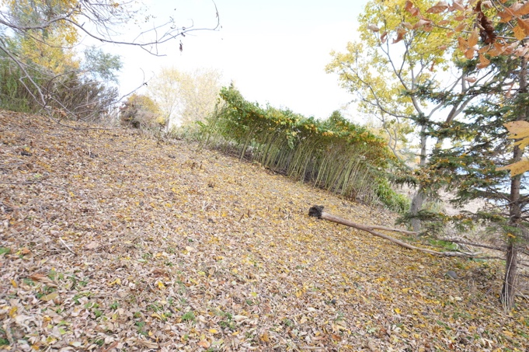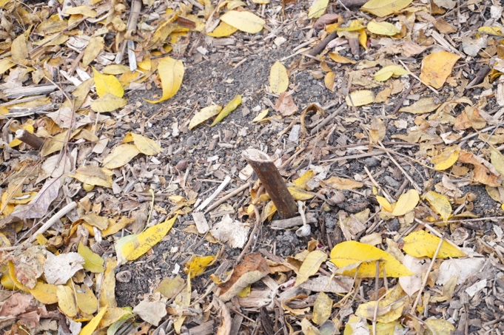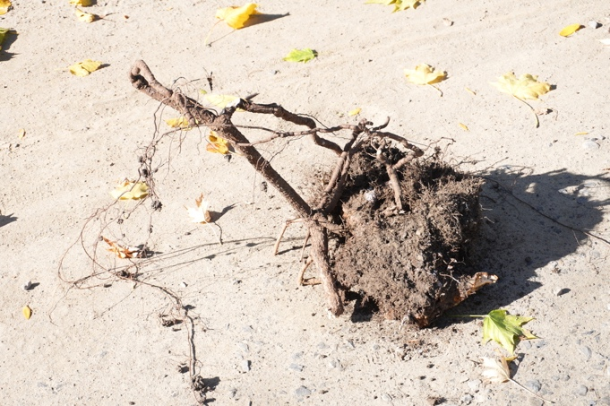

Patch of stinging nettle and goldenrod and black mustard fighting off phragmites and canary grass

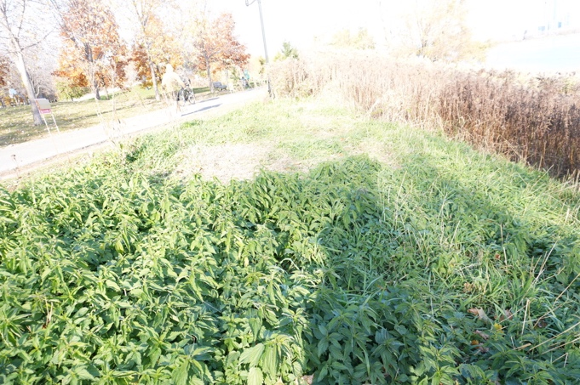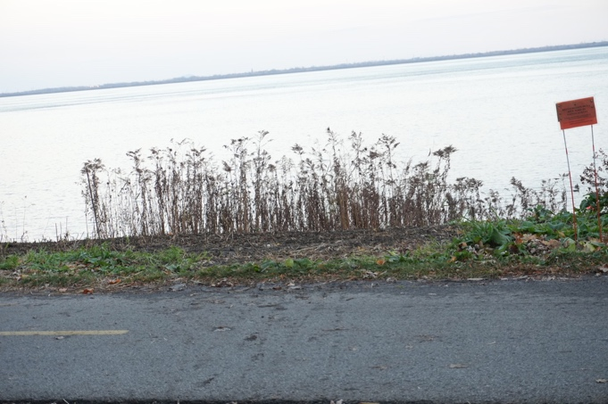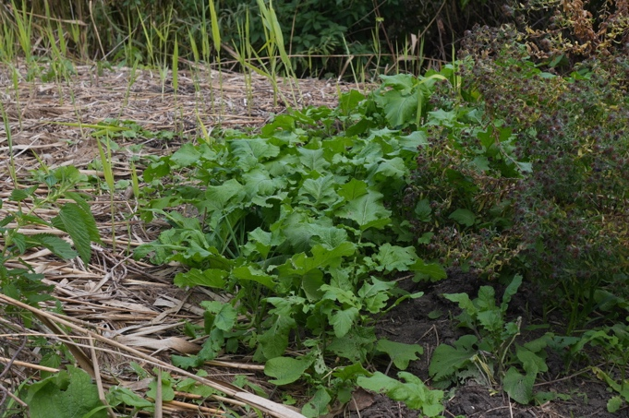

Canada Geese eating eel grass. Most of eel grass is a sickly yellow rather rather than green.

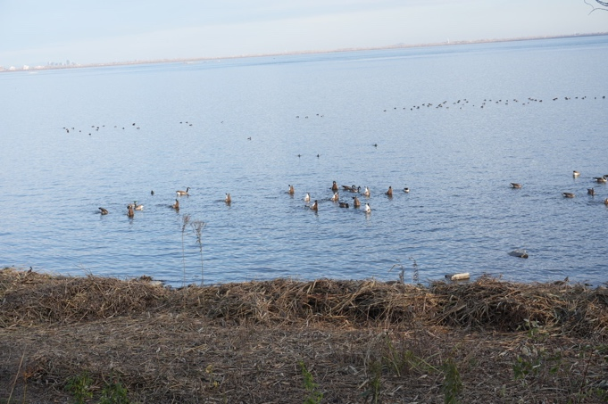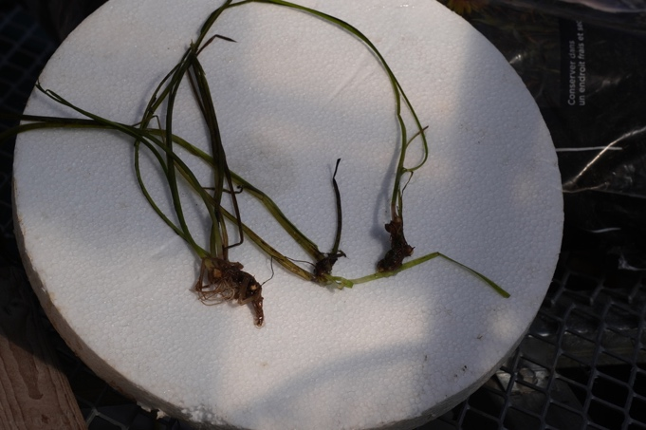

Backyard garden

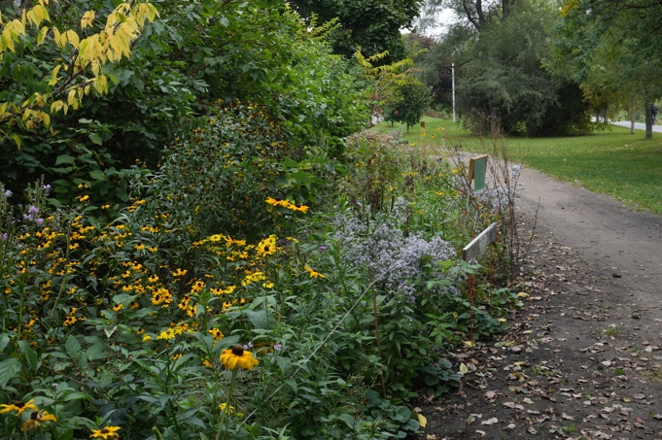

Insects;
Siver spotted skipper, white admiral, goldenrod crab spider youngs, Chironomus flies, caterpillar of painted lady, red damsel flies, yellow crab spider, black loctus borer, American lady caterpillar

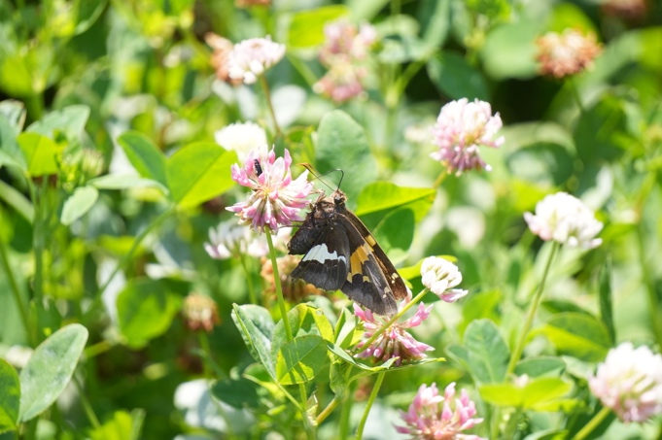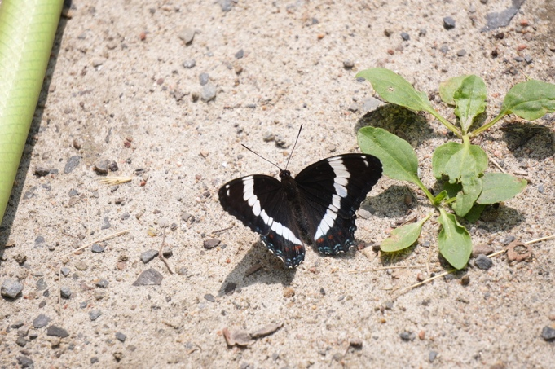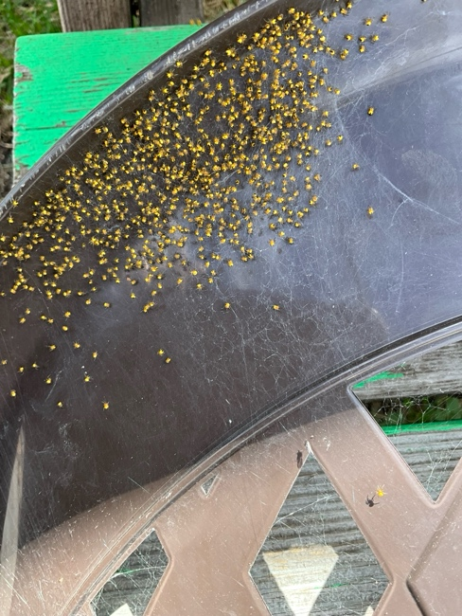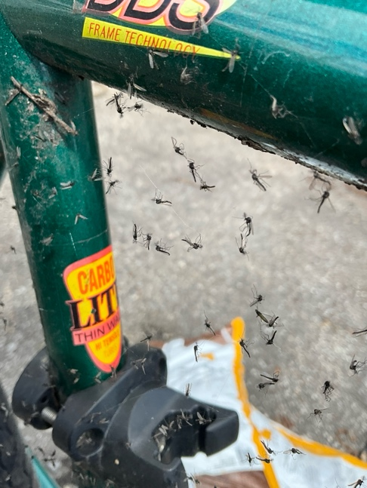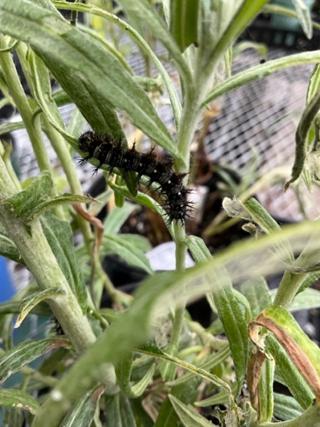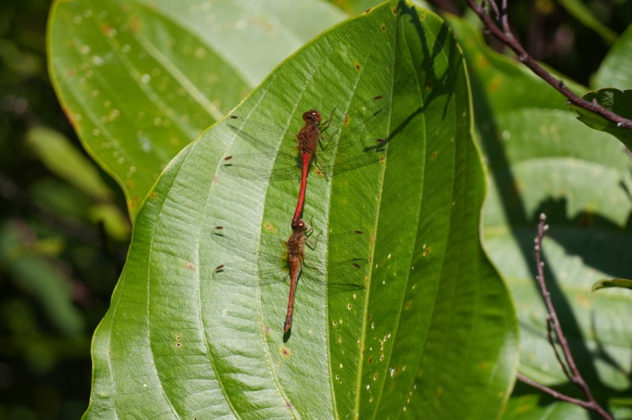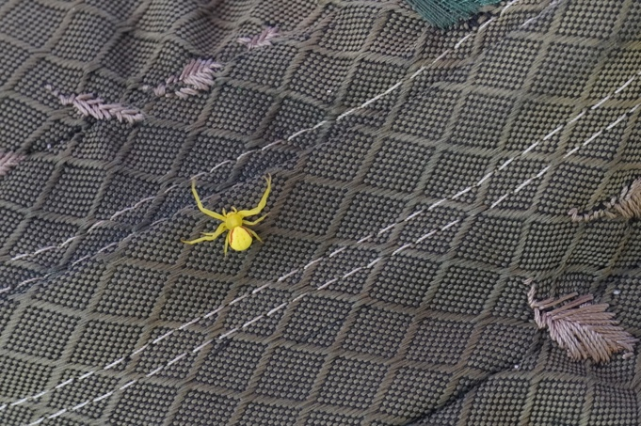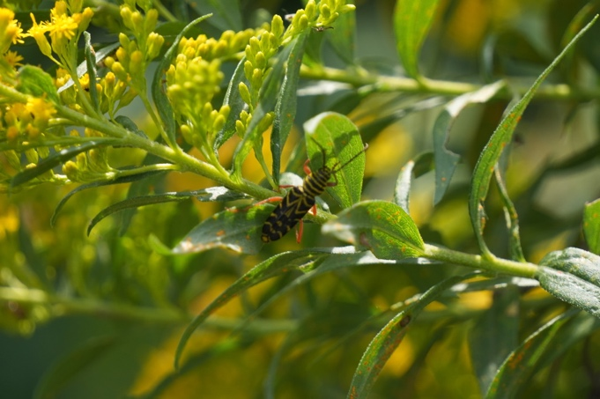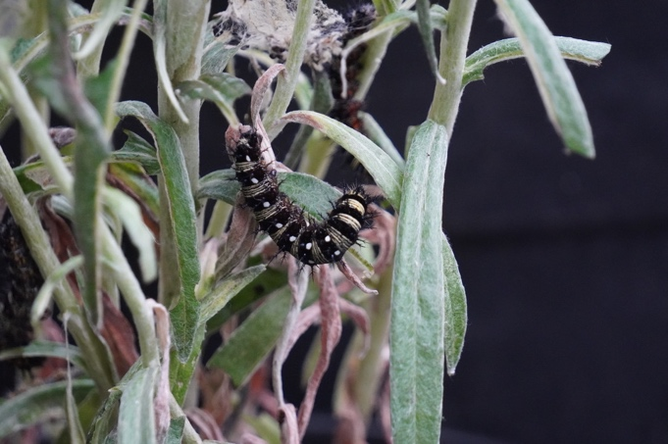

Yelllow warbler and abandoned nest

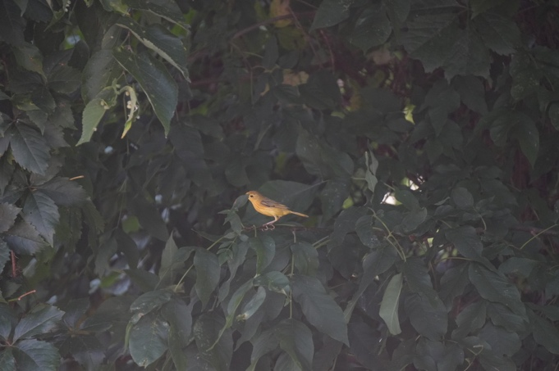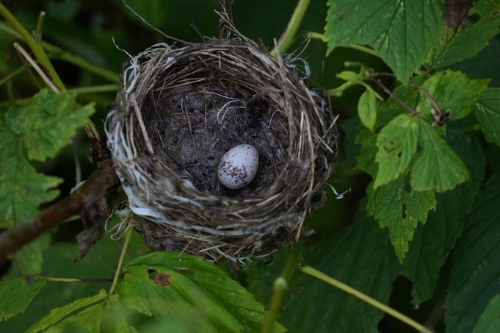

American toad from penny size to quarter size to big
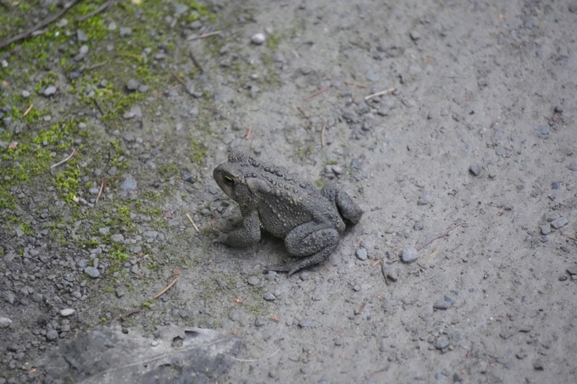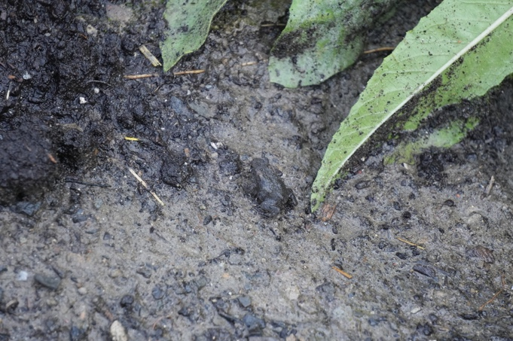

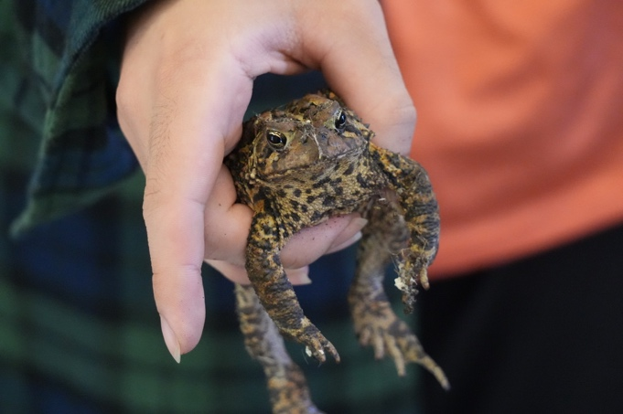

Joan and Oz Obukuro. Notre email/our email. obukuro.oz1@yahoo.com
website à venir /future web renaturemontreal.ca

REFERENCES AND RESOURCES

(1)“40% des plantes à risqué d’extinction”,“40% of world's plant species at risk of extinction” The Guardian Sept 29,2020. , Natrural History Museum
(2)National Audubon Society, Oct 10, 2019), 2/3 of birds for extinction.
(3)Decline Of North American Avifauna” Science Sep 2019
(4)NPR sept 7, 2021: Things will get more severe as climate change continues
(5)National Academies of Sciences, Engineering, Medicine:”Consensus Study Report” “Biodiversity At Risk”
(6)John Vandermeer “Breakfast of Biodiversity”
7)Stephan Zerbe “Restoratiion of Ecosystems”
(8)Maiko Nishii and Suntheeetha M. Subaramnian” Ecosystem Restoration through managing (SEPLS)”
(9)Kaaren Holl “Primer of Ecological Restoration”
(10)Heinrique M Pereira & leititia M Navarro “Rewilding European Landscapes”
(11)United Nations Environmental Programme “Ecosystem Restoration for People, Nature and Climate”
(12)Douglas Tallamy “Bringing Nature Home”, “Nature’s Best Hope”,“The Nature of Oaks”,“Nature’s Best Hope for young readers”
(13)Isabella Tree. “Wilding”,“The Book Of Wilding”
Audubon Magazine,march 4, 2020, an ode to Nature’s Hotdogs:Moth Caterpillars
Cornell lab of ornithology: Nestwatch, Caterpillars: it’s what’s for dinner
University of California ANR, the costal gardener, April 10,2024, Gardening for Birds – or ist it for the Caterpillars?
Audubon News July 27, 2017 New Research further proves native plants offer more bugs for birds
North Texas Master Naturalist Elizabeth Wilkinson, Just think of caterpillars
PBS Nature: Susan Brackney, August 13, 2019, new research
University of Florida/IFAS Exotic plants are starving birds! April 18, 2018
Ecol Appl. 2018 jul;28(5) 1143 -1156 Impact of Urbanization
University of Delaware, Beth Miller, Hungry Birds need healthy caterpillars
Sierra, April 3, 2017, Alexandra Malloy, Beyond the Bird Feeder
Penn State, Mandy L. Smith, A Case for Caterpillars
Forbes: jan 23,2024, Blue Tit population closely linked to numbers of moth caterpillars
University of Reading” 23 jan, 2024: Blue Tit population boomd with moths
The Economist: apr 11, 2019, how some birds are responding to climate change
Cornell lab of Ornith: kathi Borgmann: A yard full of native plants is a yard full of well-fed birds
Cornell lab of Ornithology: April: National Native Plant Month, passed by U.S. Senate
Audubon Magazine: July-August 2013 How to create a bird=friendly yard
Audubon Magazine: April 5,2023, Meet the little brown bird
Houston Audubon:January 7, 2018 Creating bird-friencly yards

One Day flower bed preparation:
Ruth Stout, “No Work Garden Book”
Charles Dowding “No Dig”,“The No Dig Children’s Gardening Book”
Owen Wormser “Lawns Into Meadows”
Lee Reich “Weedless Gardening”
Bella Linde, “No-Dig Gardening”
Paricia Lanza “Lasagna Gardening
Charlie Nardozzi, “No-Dig Gardening”
Claude Lavoie “50 Plantes Envahissantes”
“40 Autres Plantes Envahissantes”
Phragmites: https://www.google.com/url?sa=t&source=web&rct=j&opi=89978449&url=https://www.invadingspecies.com/invaders/plants/invasive-phragmites-2/&ved=2ahUKEwjC1qL14uqFAxUIOTQIHWUiCmAQFnoECC8QAQ&usg=AOvVaw0VoaqeTjvf9Z7Bkpau22uI
Pharagmites: video by Humber arboretum
Japanese knotweed: https://www.google.com/url?sa=t&source=web&rct=j&opi=89978449&url=https://www.ontarioinvasiveplants.ca/invasive-plants/species/japanese-knotweed/%23:~:text%3DThe%2520first%2520record%2520of%2520Japanese,are%2520currently%2520undergoing%2520an%2520update.&ved=2ahUKEwjmjoTJ4-qFAxUEOTQIHcXgBioQFnoECA8QAw&usg=AOvVaw0QSBrlg2RrW_UAb3Vq-UT7

David Montgomery “Dirt”, “What Your Plant Ate”, “Growing a Revolution”
Cain Blythe and Paul Jepson, “Rewilding”
Elinor Ostrom,”Discours d’acceptance du prix Nobel”, “Nobel Prize Acceptance Speech””Governing the Commons”,”The Future of the Commons”
Shannon and Anthony Trimboli Backyard Ecology podcasts, Utube videocasts
Lee Schofield “Wild Fell”
Steve Davies, chef de science de Everglade Foundation
Michael McCarthy “the Moth Snowstorm”
Andreia Pawel de L’ ORKA, Orange River Karoo Conservation Area
Mark Day de RSPB, of the Altlyn Dala /conservation Project
Dr Stephen Browne de la Commission Royale pour AlUla
Kristine Tompkins of Tompkins Conservation, National Geographics documentaire “Wildlife”
Judith Schwartz “The Raindeer Chronicles”
Miyawaki Method
Hannah Lewis and Paul Hawken”Mini-Forest Revolution: using the Miywaki method”
The Native Plant Podcasts
Laura Erickson’s For The Birds Podcast
American Birding Asssociation Podcast
“1,000, 000, 000 espèces menaces avec extinction”, “1,000,000 species threatened with extinction” UN 2023 SDG Summit
“Moitié des oiseaux en decline“, “Half of world's bird species in decline as destruction” The Guardian sept 28, 2022
“Moitié des amphibiens à risqué d’extinciton”, “Half of all amphibian species at risk of extinction” National Geographics May 8, 2019
“plus que 40% des insects sont en déclin et un tiers son ten danger d’extinction”,“More than 40% of insect species are declining and a third are endangered” The Guardian Feb 10, 2019
Benrd Heinrich, professeur de biologie université deVermont University, a écrit à peu pres 30 livres très intéresantes et informatives, has written about 30 very interesting informative books
Rob Dunn, a écrit à peu pres 6 livres très intéresantes et informatives, has written about 6 very interesting and informative books
Darryl Jones, “The Birds At My Table”
“Dirt To Soil” by Gabe Brown
” Kiss The Ground” by Josh Tickell
Robin Wall Kimmerer, ‘Gathering Moss”, “Braiding SweetGrass” “Les Herbes Sacrées”
Kristen Ohlson, “The Soil Will Save Us” and “ Sweet In Tooth and Claw”
Masanobu Fukuoka, “One Straw Revolution”
Chelsey Armstrong, Canadian Geographic May 26, 2021, “The indigenous Forest”
Cathyrn Greenberg “Natural Disturbances and Historic Range of Variation”
“Fire Ecology and Management”
“Sustaining Young Forest Communities”
Free apps 1)Quebec wildflowers, 2) INauralist 3) Seek, 4) Merlin id 5) eBird 6) Google Earth, 7) Audubon Bird Guide, 8) Night Sky,9) Stellarium 10) Google sky 11) birdgardens.ca

TRAVAILLER MAIN DANS LA MAIN AVEC MÈRE NATURE

Bonsoir, Mesdames, Messieurs, et mesdames.

Nous voulons vous parler du travail que nous avons accompli et de ce que nous considérons comme la chose la plus importante que tout le monde néglige. Aujourd'hui, avec les technologies, les machines et les produits chimiques puissants disponibles, il est très facile de négliger Mère Nature et, au lieu de gérer la terre, nous l'exploitons simplement. Cela ne coûte pas cher à court terme. À long terme, cela coûte très cher à vous, à la terre et à la société. La bonne chose à faire est de gérer la terre avec Mère Nature.

Laissez-nous d'abord vous orienter avec une carte Google de notre emplacement au 7000 boulevard lasalle :

Nous utilisons un pointeur laser pour vous montrer :
Notre espace d'étagères intérieur de 96 pieds carrés
Nos deux jardins extérieurs à l'intérieur du Grand Potager
Notre arrière du jardin du Grand Potager
L'espace d'alpiste, de bardane, à côté de la piste cyclable
La pente de 45 degrés des phragmites
Le reste des phragmites
Les parcelles de renouée japonaise
La forêt de bain de forêt

Pour commencer, cette conférence a été mise sur notre site Web renaturemontreal.ca et sur le site Web de Dorval Horticultural, nous allons donc parler rapidement et ne vous inquiétez pas si vous ne pouvez pas prendre de notes ou si vous manquerez quoi que ce soit. Tout est sur les sites Web. Nous n'aimons pas beaucoup la nouvelle technologie, mais c'est une chose que nous apprécions, l'accès aux conférences, aux photos, aux vidéos, etc. Veuillez nous interrompre si vous avez des questions. Nous aimons être interrompus et qu'on nous pose des questions. De cette façon, nous apprenons en même temps que vous. Les meilleurs questionneurs sont les enfants et les aînés, ils poussent vraiment tout le monde à réfléchir différemment.

Nous sommes des ornithologues amateurs de longue date. Au cours des 50 dernières années, la population d’oiseaux d’Amérique du Nord est passée de 10 à 7 milliards d’oiseaux. Elle était beaucoup plus élevée il y a 100 ans. (En Grande-Bretagne, selon Michael McCarthy, dans son livre The Moth Snowstorm, la faune a diminué de 50 % au cours des 50 dernières années.) Joan et moi avions l’habitude de prendre l’autobus 51 jusqu’à l’oratoire Saint-Joseph et de marcher jusqu’à Summit Woods au sommet de la montagne à Westmount. Nous rencontrions des amis comme Jim, Maurice, Michel, Peter, Audrey, Gerard. Lors de la migration printanière, en une heure environ entre 8 et 10 heures du matin, nous pouvions voir peut-être 15 à 20 espèces de parulines et souvent plusieurs centaines d’individus de chaque espèce.

Il y a environ 30 ans, il y a eu une chute spectaculaire de la migration printanière. Pas la baisse de 30 % pour l’ensemble de l’Amérique du Nord, mais une baisse beaucoup plus grave. Nous parlons d'une baisse de 80 à 90 % des oiseaux. Ce n'était pas seulement à Westmount, mais aussi au cimetière Mont-Royal, au Jardin botanique, à l'île Brizard, à Boucherville et à Châteauguay. Les autres ornithologues étaient prêts à souffrir en silence, nous voulions savoir pourquoi et ce qui pouvait être fait pour reconstituer la population d'oiseaux.

Nous avons lu texte après texte, écouté podcast sur la nature après podcast.

Intellectuellement, il existe de nombreux manuels de qualité, mais ils sont trop souvent très chers, longs et ennuyeux. Les meilleurs textes que nous avons trouvés sont ceux de Douglas Tallamy et Isabella Tree et son mari Charles Burrows, Judith Swartz, Kristen Ohlson, George Monbiot, David Montgomery, Elinor Ostrom, Michael McCarthy, Cain Blythe, Lyanda Lynn Haupt, Katherine Rundell, Laura Erickson, Robin Wall Kimmerer, Chelsey Armstrong, Val Shuskewich, Rachel Carsons, etc. Ce sont de beaux livres, mais pour vous faire gagner beaucoup de temps, nous vous donnerons un très court synopsis significatif de ce que nous avons découvert.

La terre a été spoliée de manière massive. Nous voulons décrire quelques principes de base pour réhabiliter et renaturer la terre.

Le plus important est de RESPECTER la Mère Nature, d'apprendre et de suivre ses RÈGLES. Il existe de nombreuses approches et différentes courbes d'apprentissage. Notre approche commencera par le principe de la CHAÎNE ALIMENTAIRE.

La base de la chaîne alimentaire est constituée de plantes. Il est extrêmement important de faire la distinction entre les PLANTES NATIVES INDIGÈNES et les PLANTES NON-NATIVES NON INDIGÈNES.

Juste au-dessus des PLANTES INDIGÈNES se trouvent les INSECTES INDIGÈNES et les ANIMAUX INDIGÈNES. Ces PLANTES INDIGÈNES, INSECTES INDIGÈNES et ANIMAUX INDIGÈNES vivent généralement en harmonie dans un équilibre. Et cet équilibre est à long, très long terme. Il ne faut pas des décennies ou des siècles, mais des milliers d'années aux INDIGÈNES pour s'adapter les uns aux autres. Ils s'entraident, se battent et se mangent les uns les autres. Les changements sont généralement très lents car ils se produisent généralement par mutations génétiques. C'est exactement ce que l'évolution nous apprend. Bien sûr, il y a les catastrophes climatiques, les ouragans, les tempêtes de neige géantes, les incendies à affronter, mais le moteur habituel est l'ÉVOLUTION.

C'était le passé. Aujourd'hui, c'est l'homme qui est le principal moteur. Dans un passé lointain, l'homme avait un effet local. Il gérait la terre en collaboration avec Mère Nature en tant qu'intendants pour augmenter la fécondité de la terre afin de s'aider lui-même, sa famille et ses voisins. L'homme a fait du jardinage forestier.

Maintenant, l'homme n'est pas intéressé par la gestion de la terre, l'homme veut l'exploiter et faire un profit rapide en espèces à la banque. Ou pour satisfaire son désir d'un beau jardin bon marché et meilleur que celui de ses voisins. Avec des machines puissantes, des produits chimiques bon marché et des plantes importées ou génétiquement modifiées, vous pouvez le faire à moindre coût à court terme. À long terme, vous détruisez la terre et affamez la faune, et le coût écologique sera payé par vous, vos enfants ou les générations futures. Et le coût est extrêmement élevé !!!!!

La population d'oiseaux a diminué de 30 % et selon la Société Audubon en 2019, « 2/3 des oiseaux d'Amérique du Nord, soit 389 espèces, sont de plus en plus menacés d'extinction »

Une étude mondiale publiée dans la revue Biological Review a révélé qu'en 2019, « plus de 40 % des espèces d'insectes sont en déclin et un tiers sont en voie de disparition ».

Le dernier rapport RBG Kew Gardens en 2023 pour le monde révèle que « 77 % des plantes vasculaires non décrites et 45 % des plantes à fleurs connues sont considérées comme menacées d'extinction ».

Un article paru dans Nature le 4 octobre 2023 révèle que « 40,7 % des amphibiens sont menacés d'extinction à l'échelle mondiale »

Les gens se rendent compte qu'il y a une augmentation de l'extinction de la faune sauvage, mais ils ne se rendent pas compte que chaque année, les chiffres augmentent de façon vertigineuse !!!!

Nous avons découvert que c'était la FAMINE ALIMENTAIRE D'ORIGINE HUMAINE qui était à l'origine de la diminution considérable du nombre d'animaux sauvages et de l'augmentation considérable des taux d'extinction.

Que faire ?

A) La première chose à faire est d'apprendre les règles de Mère Nature pour votre région.
B) Travailler avec Mère Nature en suivant ses règles pour votre région.

Les règles de Mère Nature sont peu nombreuses et simples, mais selon la règle, si elles ne sont pas suivies, elles peuvent conduire à de grandes déceptions. Par exemple, les graines de fleurs sauvages, contrairement aux graines commerciales, nécessitent une période prolongée de FROID ET D'HUMIDITÉ. Vous devez donc planter des graines de fleurs sauvages à l'automne, en hiver ou au tout début du printemps. Donc, si vous plantez des graines de fleurs sauvages en mai 2025, elles ne germeront pas avant mai 2026.

QUELLES SONT LES RÈGLES DE MÈRE NATURE POUR MONTRÉAL :

Douglas Tallamy, sa femme, ses étudiants universitaires et ses collègues ont découvert :

1) PLANTEZ LES PLANTES SAUVAGES INDIGÈNES
Les insectes indigènes et les herbivores indigènes en général ne pouvaient pas manger et utiliser des plantes exotiques non indigènes provenant d’un autre continent. Il faudrait des milliers d'années aux autochtones locaux pour développer les mutations génétiques nécessaires pour rivaliser. Ces espèces exotiques se sont donc répandues comme une traînée de poudre et ont souvent créé des monocultures de mauvaises herbes indigestes pour les animaux indigènes. Les exemples sont les phragmites, la renouée du Japon, les marguerites et l'alpiste roseau. Cela a créé des DÉSERTS ALIMENTAIRES locaux. Les phragmites après 350 ans en Amérique du Nord sont mangées par 2 ou 3 insectes. En Asie, sa terre natale, il est mangé par 175 insectes. L'homme a souvent encouragé la croissance de ces mauvaises herbes qu'il a initialement plantées dans ses jardins comme plantes décoratives. Mais l'Homme ne s'est pas arrêté là. Il y a 8 000 000 d'acres de terres arables au Québec. 1 million d'acres sont maintenant consacrés au maïs et 1 million au soja. Ces monocultures ont été génétiquement modifiées ou saturées d'insecticides, ce qui accroît les déserts alimentaires pour les oiseaux et autres animaux sauvages, et les oiseaux doivent les dépasser pour rejoindre la forêt boréale. Depuis peu, des millions et des millions d'oiseaux contournent la vallée du Saint-Laurent et empruntent les Appalaches jusqu'à Tadoussac, traversent le Saint-Laurent puis tournent à gauche vers la forêt boréale. Parfois, à cause des conditions météorologiques, ils arrivent trop tôt, la forêt boréale ne pouvant pas encore les nourrir. Des millions d'oiseaux, parfois dans une étrange migration inverse, volent vers le sud au-dessus de Tadoussac jusqu'aux Appalaches pendant quelques jours pour manger, se reposer et attendre un temps plus chaud et de la nourriture dans la forêt boréale. En plus des baleines, Tadoussac a une nouvelle attraction touristique, de plus en plus connue chaque année. Écoutez le balado d’Oiseaux Canada, « Les Parulines » le 23 septembre 2024 sur Tadoussac. L'American Birding Association, balado, a fait un balado similaire sur Tadoussac l'année dernière.

2) LES OISEAUX NOURISSENT LEURS JEUNES AVEC LES CHENILLES
Les oiseaux en général nourrissent leurs petits non pas de graines, ni d'insectes adultes, ni de vers mais avec LES CHENILLES.. Il existe quelques exceptions, comme les rapaces, les oiseaux aquatiques, les merles, les chardonnerets jaunes, etc. La grande majorité nourrit ses jeunes CHENILLES. Les CHENILLES sont les jeunes des papillons et des papillons de nuits. Ces CHENILLES, comme les chenilles du monarque, ont besoin en général de fleurs sauvages ou d'arbres indigènes spécifiques. Il faut environ 7 000 CHENILLES pour nourrir une couvée moyenne de mésanges de 6 à 8 bébés. Si la zone ne peut pas supporter 7 000 chenilles, le parent risque de ne pas se reproduire cette année-là ou de déménager, ou quelques poussins pourraient mourir de faim. Les chenilles en général ne peuvent pas se nourrir de PLANTES NON INDIGÈNES.

3) MINIMUM DE 70% DES PLANTES SAUVAGES INDIGENES
En général, il faut une zone avec 70 % de plantes INDIGÈNES pour soutenir une couvée normale de mésanges. Moins de 70 % et vous avez un désert alimentaire partiel ou complet pour les oiseaux indigènes.

4) BESOIN DE STRATIFICATION
Les fleurs sauvages INDIGÈNES ont généralement besoin d'une période prolongée de FROID ET D'HUMIDITÉ SIMULTANÉMENT. Vous avez besoin des deux en même temps. C'est ce qu'on appelle la STRATIFICATION. Les fleurs sauvages ont en général un inhibiteur de germination intégré. Cela permet d'empêcher la plante de germer à l'automne et de mourir de froid pendant l'hiver. LA STRATIFICATION permet à la graine de détruire l'inhibiteur. Ensuite, la graine peut germer.

- PLANTEZ A L’AUTOMNE
Pour obtenir la STRATIFICATION, vous pouvez utiliser une méthode compliquée et chronophage consistant à placer les graines entre des serviettes en papier humides et à les mettre alternativement au réfrigérateur puis au congélateur pendant une semaine et même pendant des périodes plus longues pour certaines espèces de plantes tenaces. OU la méthode simple consiste à planter à l'extérieur à l'automne ou pendant l'hiver ou au tout début du printemps. Si vous ne STRATIFIEZ pas correctement les graines et que vous les plantez simplement fin mai 2025, les graines ne germeront probablement pas avant mai 2026.

- PLANTEZ ET SEMENEZ LA MEME JOURNÉE
Dans le passé, il était recommandé de préparer le lit de semences pendant 2 à 3 ans. Ils recommandaient de herser la terre, d'empoisonner la terre avec du Roundup pour tuer les mauvaises herbes, d'utiliser des cultures de couverture intermédiaires comme le seigle ou l'avoine, et de répéter jusqu'à ce que la terre ne montre plus de herbes intermediare. Nous utilisons une nouvelle méthode qui consiste à recouvrir le sol de quelques couches de papier journal, puis de terre sans mauvaises herbes sur une profondeur de 3 ou 4 pouces, puis à tasser immédiatement les graines sur le sol. Nous avons utilisé cette méthode dans les jardins derrière le Grand Potager l'année dernière et nous avons obtenu une récolte de plus de 70 fleurs sauvages indigènes. Cela nous a coûté environ 500 $ pour le sol pour un jardin d'environ 300 pieds carrés.

7) DÉSHERBAGE EST ESSENTIEL

EN RÉSUMÉ :
A) Cultivez des plantes INDIGÈNES
B) Les oiseaux mangent des CHENILLES qui mangent des plantes indigènes
C) 70 % est LE MINIMUM requis pour maintenir la population d'oiseaux
D) Les plantes indigènes nécessitent une STRATIFICATION
E) Plantez en AUTOMNE ou en hiver ou au tout début du printemps
F) Tuez les mauvaises herbes avec du papier journal et un sol sans mauvaises herbes, dans UNE JOURNEE
G) Le DÉHERBESAGE est nécessaire

CHOSES À FAIRE POUR AIDER DAME NATURE À MONTRÉAL :

Si vous le souhaitez, vous pouvez acheter 2 sacs de terre, généralement en vente pour environ 1,00 $ chacun ou 3.00$ sans grains des mauvas herbes après traitmentment avec haute temperature. L’Eco-Lawn, = Eco-grass, ne nécessite pas de stratification. Vous pouvez planter une zone de la taille d’une table de cuisine au printemps avec « Eco-grass ». Vous pouvez faire la même chose à l’automne avec des semences de fleurs sauvages INDIGÈNES.

Nous distribuons de petits échantillons des deux ce soir, suffisamment pour couvrir une surface de la taille d’une table de cuisine de pâturin du Kentucky. En faisant cela, vous changerez vous-même, votre famille et vos voisins. Si tout le monde aime les résultats et augmente la superficie, les Montréalais économiseront des millions de dollars en dépenses et la faune explosera en nombre. Les jeunes, les pauvres et les vieux, lorsqu’ils verront cela, exigeront le changement que tout le monde souhaite, mais eux seuls peuvent le demander sans critique.

Vous pouvez acheter des semences de fleurs sauvages à un prix élevé dans une pépinière réputée ou les cueillir vous-même à l’automne gratuitement. Veuillez ne pas acheter de fleurs sauvages non indigènes. Elles sont bon marché et pousseront rapidement au printemps. Mais les insectes et les animaux ne peuvent pas les manger et les donner à manger à leurs enfants. Vous aurez un jardin coloré et biodiversifié, mais vous affamerez la faune.

Nous considérons le JARDINAGE GUERILLA comme du vandalisme. Vous envahissez le terrain de vos voisins sans autorisation et semez des FLEURS EXOTIQUES NON INDIGÈNES. Quelle maladresse. Les fleurs sauvages indigènes nécessitent une stratification et ne fleuriront pas avant un an. Donc, ce que vous semez sont des FLEURS EXOTIQUES NON INDIGÈNES et ce que vous créez est un DÉSERT ALIMENTAIRE pour les ANIMAUX INDIGÈNES. Les fleurs peuvent être belles à regarder, mais sont souvent très envahissantes et destructrices.

Le pâturin bleu du Kentucky ne vient pas du Kentucky, il est européen. Il a un système racinaire très superficiel, nécessite une tonte fréquente, de l'engrais, un réensemencement et favorise le ruissellement, les inondations et la pollution du Saint-Laurent par l'azote et d'autres additifs et ne nourrit pas les animaux indigènes. Une bonne alternative est le « gazon écologique » développé au Canada, qui est un mélange de fétuques indigènes, avec un système racinaire profond, de plusieurs pieds de profondeur, et qui ne nécessite pas d’arrosage, d’engrais, de tonte fréquente, nourrit les animaux et ralentit le ruissellement.

FLEURS SAUVAGES INDIGÈNES et ÉCO-GAZON, cela semble peu. Mais des millions de dollars sont gaspillés en tondeuses à gazon à essence, en semences de gazon, en engrais azotés, en phosphore, en herbicides non seulement sur les pelouses privées mais aussi dans les parcs municipaux et provinciaux. Le ruissellement pollue le fleuve Saint-Laurent et provoque des inondations périodiques et des refoulements d’égouts. FLEURS SAUVAGES INDIGÈNES et ÉCO-GAZON semblent mineurs mais avec le temps, ils permettent d’économiser des millions de dollars en dépenses et en réduction de la pollution et des inondations.

COMMENT SAVOIR CE QU’EST UNE FLEUR SAUVAGE INDIGÈNE :
1) Lisez BRINGING NATURE HOME de Douglas Tallamy. Il contient des chapitres sur les plantes indigènes et les papillons qu'elles soutiennent
2) Birds Canada a une merveilleuse application disponible sur birdgarden.ca. Suivez simplement les étapes et elle vous donnera une liste d'environ 450 espèces de plantes indigènes pour votre région.
3) Votre société horticole locale. Ils peuvent vous orienter vers des listes de plantes indigènes.
4) Une application gratuite appelée Fleurs sauvages du Québec. Téléchargez-la et elle vous dira si une fleur est INDIGÈNE OU NON INDIGÈNE
5) iNatualist est une application gratuite. Elle peut identifier la plante pour vous et vous dire si elle est indigène ou non indigène
6) Akène est une nouvelle entreprise qui vend des fleurs sauvages indigènes et des graines de fleurs sauvages. Elle semble suivre nos principes, mais elle vend aussi des plantes non indigènes.
7) Urbain Seedling au 7000 boulevard LaSalle. Il y a des gens super gentils qui connaissent très bien les PLANTES INDIGÈNES et NON INDIGÈNES.
8) Internet. Il suffit de chercher le nom de la plante sur Google et vous trouverez de nombreux articles sur la plante.

Nous considérons notre rôle à Renature Montréal comme celui d'éducateurs. Nous ne sommes pas des défenseurs ou des propagandistes. Nous vous donnons les faits et vous décidez comment les utiliser. Nous ne vous mentirons jamais sciemment. Nous contredirons parfois certaines contrevérités, mais ce n'est pas notre rôle. En tant qu'éducateurs, nous enseignons. Quant à la lutte contre les contrevérités, c'est au public de le faire. Nous croyons qu'à long terme, ce sont les jeunes, les aînés et les pauvres qui, en devenant sages et éclairés, feront ce que leur esprit, leur cœur et leur âme leur disent être la bonne chose à faire. Ce sont eux qui changeront le monde.

Al Gore était riche et puissant. Il avait comme conseillers les meilleurs experts du monde en matière de changement climatique, les meilleurs rédacteurs de discours et les meilleurs experts des médias pour l’aider à préparer ses conférences sur le réchauffement climatique. Mais rien n’a changé. Il a gagné auprès des intellectuels et des riches et puissants. Mais ils étaient suffisamment pragmatiques et cyniques pour l’écouter mais ne rien faire, sauf ignorer ses conseils et empocher des milliards de dollars en espèces. En guise de cadeau, ils lui ont décerné le prix Nobel de la paix en 2007. Il n’avait pas gagné le cœur, l’esprit et l’âme des gens qui comptent le plus, les jeunes, les vieux et les pauvres. Il a donné des conférences aux cyniques, aux pragmatiques, aux riches et aux puissants, mais pas aux pauvres, aux jeunes et aux vieux.

Presque tous les auteurs héros, les experts que nous avons mentionnés précédemment, savaient, dès leur enfance, dans leur esprit, leur cœur et leur âme, ce qu’il fallait faire. Contrairement à la plupart, ils ne sont pas devenus pragmatiques et cyniques. Ils ont gardé ce qu’ils savaient dans leur esprit, leur cœur et leur âme et ont travaillé pendant 20, 30, 40 ans pour développer ce qu’ils savaient en tant qu’enfants et pour être enfin entendus et écoutés. Nous espérons aider les enfants à dépasser le hiatus de 20 à 40 ans avant d’être entendus.

Les pauvres ont toujours été négligés. Évités, méconnus, dévalorisés, ignorés. Nous espérons que lorsqu’ils se rendront compte à quel point il est simple, bon marché et efficace d’aider Mère Nature, ils participeront comme tout le monde, à égalité avec tout le monde et aussi efficaces que tout le monde pour suivre leur esprit, leur cœur et leur âme et faire ce qu’ils savent être la bonne chose à faire.

« Avril est le mois le plus cruel, faisant surgir des lilas de la terre morte, mélangeant souvenirs et désirs, remuant des racines ternes avec la pluie printanière. L’hiver nous a gardés au chaud, recouvrant la terre d’une neige oublieuse. » T.S. Eliot.

Oz a 78 ans. Comme tous les aînés, il se réveille trop souvent au milieu de la nuit avec les rêves d'enfance des fleurs et des parfums trop vifs pour être vécus maintenant avec des sens émoussés ou en ayant des cauchemars redoutés de ses compromis, de ses défauts et de ses vieux amis qu'il a abandonnés dans leur besoin. Les personnes âgées ont constamment revécu ces rêves et ces cauchemars. À mesure que la mortalité approche, les personnes âgées sont plus sages et prêtes à mettre de côté leur cynisme, leur sens pratique et leurs peurs et sont prêtes à écouter leurs pensées, leur cœur et leur âme.

Oui, ce sont les jeunes, les pauvres et les vieux qui écouteront en premier avec leur esprit, leur cœur et leur âme et changeront le monde.

Si vous le souhaitez, vous pouvez acheter 2 sacs de terre, généralement en vente pour environ 1 $ chacun au printemps ou pour 3$ chacun, des versions sans mauvaises herbes traitées thermiquement pour tuer les graines de mauvaises herbes. Vous pouvez planter une zone de la taille d'une table de cuisine au printemps avec « Eco-grass ». Vous pouvez faire de même à l'automne avec des graines de fleurs sauvages INDIGÈNES.

Nous distribuons de petits échantillons des deux ce soir, suffisamment pour couvrir une surface de la taille d'une table de cuisine de pâturin du Kentucky. En faisant cela, vous changerez vous-même, votre famille et vos voisins. Si tout le monde aime les résultats et augmente la superficie. Les Montréalais économiseront des millions de dollars en dépenses et la faune va exploser en nombre.

Les riches et les puissants ont des centaines, voire des milliers de dollars à dépenser pour des jardins verts, mais ils sont trop cyniques et pragmatiques pour gaspiller leur argent et leur temps avec eux. Les jeunes, les vieux et les pauvres peuvent se permettre de dépenser entre 2 et 6 dollars et ils insisteront pour dépenser leur argent parce qu'ils savent dans leur esprit, leur cœur et leur âme que c'est la bonne chose à faire.

Laissez-nous vous parler de nos amis les oiseaux à Verdun. L'année dernière, nous avons commencé à installer des mangeoires en plastique pour oiseaux en fin d'année. La meilleure mangeoire pour oiseaux est celle qui consiste à planter des fleurs sauvages. Nous avons vu une douzaine d'habitués, jusqu'au printemps où les étourneaux et les carouges a epaulettes se sont ligués contre les habitués et ont bloqué l'accès aux mangeoires et nous les avons démontées.

Cette année, nous avons commencé vers le début décembre. Nous voyons environ 4 douzaines d'oiseaux réguliers maintenant, dont de nombreux chardonnerets jaunes, des roselins et un bruant hudsonien, un junco, et cet oiseau qui ressemble le plus à un dinosaure. Les oiseaux descendent des dinosaures et beaucoup les appellent dinosaures vivants. Voici un nouvel ami cet hiver, le grand pic.

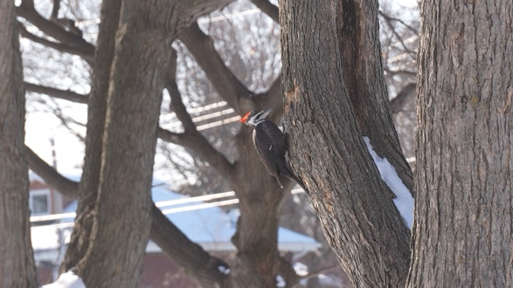
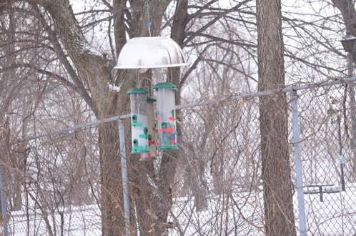

Laissez-nous vous raconter une histoire de ce qui peut se produire en très peu de temps lorsque Mère Nature est écoutée et que la terre est gérée au lieu d’être exploitée. Les meilleurs intendants de la terre sont les peuples autochtones. Veuillez lire les livres et articles d’auteurs autochtones comme Robin Wall Kimmerer, « Service berry » et « Braiding Sweetgrass » et « The Indigenous Paleoliths of the Western Hemisphere » de Paulette F. C. Steeves et les articles de Chelsey Armstrong dans le magazine Canadian Geographic.

Il existe un podcast, NATURE ARCHIVES, du 2 février 2025 sur Margo Robbins. Vous pouvez le rechercher sur Google et l’écouter sur Internet. Il y a environ 10 ans, Margo Robbins a voulu faire revivre l’art du tissage de paniers dans sa réserve. La tribu Yurok, qui se trouve dans le nord de la Californie, près de la frontière avec l’Oregon, était célèbre pour son tissage de paniers. Les paniers étaient pratiques, mais aussi des œuvres d’art. Ils étaient si finement tissés qu’ils étaient imperméables, ils transportaient les enfants, la nourriture, étaient utilisés pour la cuisine, le transport et le stockage. Lorsque le gouvernement américain a découvert le territoire des Yurok, il l'a considéré comme une région sauvage et fertile. Pour les Yurok, ce n'était pas une région sauvage sans surveillance, c'était une terre gérée de façon responsible depuis des millenias. C'était une forêt aménagée avec de nombreuses techniques, mais surtout des brûlages contrôlés. Au début, le gouvernement, lorsqu'il a vu les brûlages contrôlés, a vu du vandalisme et a tué les Yurok responsable. Plus tard, il a fait passer des lois et emprisonné les Yurok, souvent à vie. Les Yurok, ne voulant pas mourir en prison, ont abandonné les brûlages contrôlés. Pendant environ 120 ans, 4 générations, la terre s'est détériorée. La terre qui était autrefois composée de 50 % de prairies était maintenant constituée de moins de 1 % de prairies et la forêt clairsemée était maintenant constituée de bois mort impénétrable et d'arbustes envahis par les mauvaises herbes. Les élans et les cerfs ont disparu.

Sur une période de 10 ans, Margo Robbins et les anciens ont appris les techniques de lutte contre les incendies enseignées par Cal Fire et Indian Affairs. Et au cours des 10 dernières années, ils ont été autorisés à faire quelque feux culturels.

Après l’incendie, les noisetiers ont poussé droit et ont pu être utilisés pour le tissage de paniers. Dans 1 à 3 ans, les arbustes nuisibles et le bois mort ont été enlevés. De l’herbe fraîche, des fleurs sauvages et des petits arbres ont pu pousser. Les cerfs et les élans sont revenus. La nappe phréatique a augmenté. Les cours de tissage de paniers ont connu une augmentation considérable. Il y avait maintenant tellement de matériel de tissage qu’il était possible de le partager avec les tribus voisines. Les Yurok ont ​​vendu les paniers et la pauvreté dans la réserve a diminué. Les Yurok ont ​​pu acheter des voitures et le mode de vie s’est beaucoup amélioré. Ils pouvaient chasser le cerf et l’élan sur leurs terres au lieu de chasser illégalement hors de la réserve.

Pendant 120 ans, 4 générations, la terre et la tribu se sont détériorées. En moins de 10 ans, en suivant la tradition et les règles de Mère Nature, la terre, la faune et les gens ont changé. En si peu de temps, un si grand changement. Presque sans frais. Il suffit de suivre Mère Nature et des miracles peuvent se produire. Au final, le héros est Mère Nature. Elle a attendu 4 générations pour être écoutée. Quand tout le monde l’a écoutée et a tenu compte de ses paroles, un « miracle » s’est produit.

Quand les gens écoutent Mère Nature à Montréal, nous espérons qu’un « miracle » se produira ici. Ce sera différent et dépendra de ce que les gens veulent faire et voir se produire. Mère Nature a des priorités différentes dans différents domaines. Nous, à Montréal, ferons de Montréal la ville la plus verte d’Amérique du Nord. Nous ne devons pas laisser les riches et les puissants, les pragmatiques, les cyniques concevoir la ville verte, la cathédrale verte. Ce à quoi elle ressemblera, ce qu’elle sera, devrait et par Dieu, dépendra de l’esprit, du cœur et de l’âme des jeunes, des vieux et des pauvres.

Si nous avons le temps, nous parlerons un peu du travail que nous avons fait l’année dernière sur :

1) Le jardin derrière le Grand Potager
2) La rive nord du fleuve Saint-Laurent
3) Les jardins de la bibliothèque Benny.

Quatre pieds de rhizomes de phragmites, l'épaisseur de votre pouce. Vieilles tiges. Castor caché taillé dans des phragmites, impatient de se cacher

Des centaines de touffes de renouée du Japon pèsent environ 30 à 40 livres chacune. Trop dur pour une pelle aiguisée. Il faut faire levier pour sortir du sol avec une pioche. Le rhizome est doux au toucher, comme un revêtement en fil de silicone souple, mais très résistant. Un trou de marmotte, une pointe pointue et dangereuse

Bernaches du Canada mangeant des zostères. La plupart des herbiers sont d'un jaune maladif plutôt que vert.

Jardiin en arriere des serres

Insectes;
Héspérie tachetée d'argent, amiral blanc, misumena vatias , mouches Chironomus, chenille de la papillon dame peinte, mouches-demoiselles rouges voles, misumena vatias adult, foreur du criqueet noir, chenille de papilon américain

Paurline jaune et son nid abandonné

Les crepauds americans taille d’un cent, un vingt-cinq cent et adult

Joan et Oz Obukuro email = obukuro.oz1@yahoo.com site web = renaturemontreal.ca

REFERENCES AND RESOURCES

(1)“40% des plantes à risqué d’extinction”,“40% of world's plant species at risk of extinction” The Guardian Sept 29,2020. , Natrural History Museum
(2)National Audubon Society, Oct 10, 2019), 2/3 of birds for extinction.
(3)Decline Of North American Avifauna” Science Sep 2019
(4)NPR sept 7, 2021: Things will get more severe as climate change continues
(5)National Academies of Sciences, Engineering, Medicine:”Consensus Study Report” “Biodiversity At Risk”
(6)John Vandermeer “Breakfast of Biodiversity”
7)Stephan Zerbe “Restoratiion of Ecosystems”
(8)Maiko Nishii and Suntheeetha M. Subaramnian” Ecosystem Restoration through managing (SEPLS)”
(9)Kaaren Holl “Primer of Ecological Restoration”
(10)Heinrique M Pereira & leititia M Navarro “Rewilding European Landscapes”
(11)United Nations Environmental Programme “Ecosystem Restoration for People, Nature and Climate”
(12)Douglas Tallamy “Bringing Nature Home”, “Nature’s Best Hope”,“The Nature of Oaks”,“Nature’s Best Hope for young readers”
(13)Isabella Tree. “Wilding”,“The Book Of Wilding”
Audubon Magazine,march 4, 2020, an ode to Nature’s Hotdogs:Moth Caterpillars
Cornell lab of ornithology: Nestwatch, Caterpillars: it’s what’s for dinner
University of California ANR, the costal gardener, April 10,2024, Gardening for Birds – or ist it for the Caterpillars?
Audubon News July 27, 2017 New Research further proves native plants offer more bugs for birds
North Texas Master Naturalist Elizabeth Wilkinson, Just think of caterpillars
PBS Nature: Susan Brackney, August 13, 2019, new research
University of Florida/IFAS Exotic plants are starving birds! April 18, 2018
Ecol Appl. 2018 jul;28(5) 1143 -1156 Impact of Urbanization
University of Delaware, Beth Miller, Hungry Birds need healthy caterpillars
Sierra, April 3, 2017, Alexandra Malloy, Beyond the Bird Feeder
Penn State, Mandy L. Smith, A Case for Caterpillars
Forbes: jan 23,2024, Blue Tit population closely linked to numbers of moth caterpillars
University of Reading” 23 jan, 2024: Blue Tit population boomd with moths
The Economist: apr 11, 2019, how some birds are responding to climate change
Cornell lab of Ornith: kathi Borgmann: A yard full of native plants is a yard full of well-fed birds
Cornell lab of Ornithology: April: National Native Plant Month, passed by U.S. Senate
Audubon Magazine: July-August 2013 How to create a bird=friendly yard
Audubon Magazine: April 5,2023, Meet the little brown bird
Houston Audubon:January 7, 2018 Creating bird-friencly yards

One Day flower bed preparation:
Ruth Stout, “No Work Garden Book”
Charles Dowding “No Dig”,“The No Dig Children’s Gardening Book”
Owen Wormser “Lawns Into Meadows”
Lee Reich “Weedless Gardening”
Bella Linde, “No-Dig Gardening”
Paricia Lanza “Lasagna Gardening
Charlie Nardozzi, “No-Dig Gardening”
Claude Lavoie “50 Plantes Envahissantes”
“40 Autres Plantes Envahissantes”
Phragmites: https://www.google.com/url?sa=t&source=web&rct=j&opi=89978449&url=https://www.invadingspecies.com/invaders/plants/invasive-phragmites-2/&ved=2ahUKEwjC1qL14uqFAxUIOTQIHWUiCmAQFnoECC8QAQ&usg=AOvVaw0VoaqeTjvf9Z7Bkpau22uI
Pharagmites: video by Humber arboretum
Japanese knotweed: https://www.google.com/url?sa=t&source=web&rct=j&opi=89978449&url=https://www.ontarioinvasiveplants.ca/invasive-plants/species/japanese-knotweed/%23:~:text%3DThe%2520first%2520record%2520of%2520Japanese,are%2520currently%2520undergoing%2520an%2520update.&ved=2ahUKEwjmjoTJ4-qFAxUEOTQIHcXgBioQFnoECA8QAw&usg=AOvVaw0QSBrlg2RrW_UAb3Vq-UT7

David Montgomery “Dirt”, “What Your Plant Ate”, “Growing a Revolution”
Cain Blythe and Paul Jepson, “Rewilding”
Elinor Ostrom,”Discours d’acceptance du prix Nobel”, “Nobel Prize Acceptance Speech””Governing the Commons”,”The Future of the Commons”
Shannon and Anthony Trimboli Backyard Ecology podcasts, Utube videocasts
Lee Schofield “Wild Fell”
Steve Davies, chef de science de Everglade Foundation
Michael McCarthy “the Moth Snowstorm”
Andreia Pawel de L’ ORKA, Orange River Karoo Conservation Area
Mark Day de RSPB, of the Altlyn Dala /conservation Project
Dr Stephen Browne de la Commission Royale pour AlUla
Kristine Tompkins of Tompkins Conservation, National Geographics documentaire “Wildlife”
Judith Schwartz “The Raindeer Chronicles”
Miyawaki Method
Hannah Lewis and Paul Hawken”Mini-Forest Revolution: using the Miywaki method”
The Native Plant Podcasts
Laura Erickson’s For The Birds Podcast
American Birding Asssociation Podcast
“1,000, 000, 000 espèces menaces avec extinction”, “1,000,000 species threatened with extinction” UN 2023 SDG Summit
“Moitié des oiseaux en decline“, “Half of world's bird species in decline as destruction” The Guardian sept 28, 2022
“Moitié des amphibiens à risqué d’extinciton”, “Half of all amphibian species at risk of extinction” National Geographics May 8, 2019
“plus que 40% des insects sont en déclin et un tiers son ten danger d’extinction”,“More than 40% of insect species are declining and a third are endangered” The Guardian Feb 10, 2019
Benrd Heinrich, professeur de biologie université deVermont University, a écrit à peu pres 30 livres très intéresantes et informatives, has written about 30 very interesting informative books
Rob Dunn, a écrit à peu pres 6 livres très intéresantes et informatives, has written about 6 very interesting and informative books
Darryl Jones, “The Birds At My Table”
“Dirt To Soil” by Gabe Brown
” Kiss The Ground” by Josh Tickell
Robin Wall Kimmerer, ‘Gathering Moss”, “Braiding SweetGrass” “Les Herbes Sacrées”
Kristen Ohlson, “The Soil Will Save Us” and “ Sweet In Tooth and Claw”
Masanobu Fukuoka, “One Straw Revolution”
Chelsey Armstrong, Canadian Geographic May 26, 2021, “The indigenous Forest”
Cathyrn Greenberg “Natural Disturbances and Historic Range of Variation”
“Fire Ecology and Management”
“Sustaining Young Forest Communities”
Free apps 1)Quebec wildflowers, 2) INauralist 3) Seek, 4) Merlin id 5) eBird 6) Google Earth, 7) Audubon Bird Guide, 8) Night Sky,9) Stellarium 10) Google sky 11) birdgardens.ca

